Накормите христиан, пострадавших от насилия на севере Мозамбика – в “земле страха”
-------------------------------------------------------------------------------------------------------------------------------------------------------
Двоих мальчиков и взрослого повесили на одном дереве – наверное, это была одна семья, убитая руками боевиков одной из самых жестоких на сегодняшний день террористических группировок в мире. При жизни эта маленькая семья была настолько бедной, что старший брат, которому было около пяти лет, ходил в шортах, изорванных до дыр. После смерти они не удостоились даже быть похороненными – их просто подвесили на дерево.
Это крайний север Мозамбика, известный сегодня как “земля страха”. В этом регионе проживают в основном мусульмане, тогда как в целом в Мозамбике больше христиан. С 2017 года на севере страны исламистская группировка совершила уже как минимум 769 нападений, их жертвами стали свыше 2,500 человек. Отличительный признак этой группировки – это обезглавливание и расчленение жертв. Их мишень – христиане, умеренные мусульмане, власти и все, кто отвергает идеологию джихадизма. Вероятно, следует считать, что этой небольшой семье, повешенной на дереве, повезло, раз их не порубили на куски.
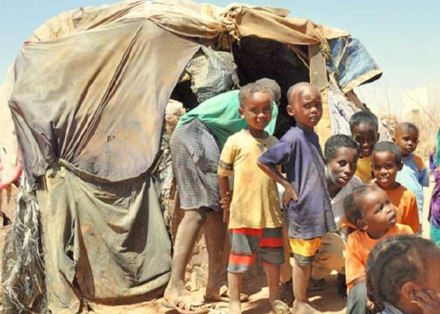
Тысячи переселенцев ютятся в переполненных самодельных укрытиях на берегу Пембы, столицы провинции Кабу-Делгаду. Они голодны, больны и потрясены пережитым и увиденным
Полмиллиона жителей покинули свои дома, чтобы спастись от насилия, вспыхнувшего в последние месяцы 2020 года. В январе 2021 года было меньше нападений – возможно, из-за того, что у боевиков начали иссякать украденные ранее боеприпасы. Многочисленные переселенцы заполонили берег Пембы, столицы провинции, живя в самодельных укрытиях и выпрашивая еду у прохожих. Они истощены и больны, среди них распространяется малярия и холера, кроме того они очень потрясены всем пережитым и увиденным, особенно дети.
Что касается покинутых районов, из которых они бежали, там дома разрушены, поля заброшены, треть всех медцентров повреждены или разрушены, и никто не знает, сколько выживших там осталось из местных жителей, которых боевики использовали в качестве живого щита в столкновениях с правительством. До конца прошлого года еду привозили на лодках из Танзании, через мангровые болота, но затем джихадисты отрезали сообщение, и люди теперь на грани голода.
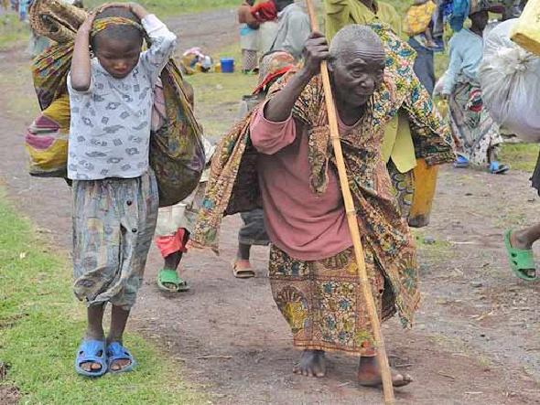
Полмиллиона человек бежали, спасаясь от насилия исламистов на севере Мозамбика – “земле страха”
Фонд Варнава информирует о ситуации в Мозамбике с мая прошлого года, хотя она привлекает мало внимания мирового сообщества. Международных журналистов туда не пускают, а местных власти запугивают – двоих продержали целый месяц в военной тюрьме. Но Sky News сейчас рассказывают обо всем этом по телевидению.
Помогите нашим братьям и сестрам во Христе
Наши местные проектные партнеры могут обеспечивать едой наших голодающих братьев и сестер, ставших жертвами насилия. Нужна наша помощь, чтобы помочь им в этом. Цены постоянно меняются, но средняя стоимость основных продуктов питания примерно следующая:

10 кг бобов стоят $9 (₽660)
50 кг маиса стоят $18 (₽1320)
50 кг риса стоят $27 (₽1980)
barnabasfund.ru/donate
Чтобы помочь христианам Мозамбика, направляйте пожертвования на проект «Помощь жертвам насилия»
(код проекта: 00-345).

